Listar/Cadastrar Participações no ENADE
Sistema | SIGAA
Módulo | Graduação
Usuários | Perfil Específico do DAE
Perfil | Administrador DAE
Última Atualização | ver('', false);
Esta operação permite que o usuário do DAE - Departamento de Administração Estudantil - cadastre as possíveis participações que o discente pode ter no Exame Nacional de Desempenho de Estudantes.
Para dar início a operação acesse o SIGAA → Módulos -> Graduação → Alunos → ENADE → Listar/Cadastrar Participações no ENADE.
A seguinte tela será gerada pelo sistema:
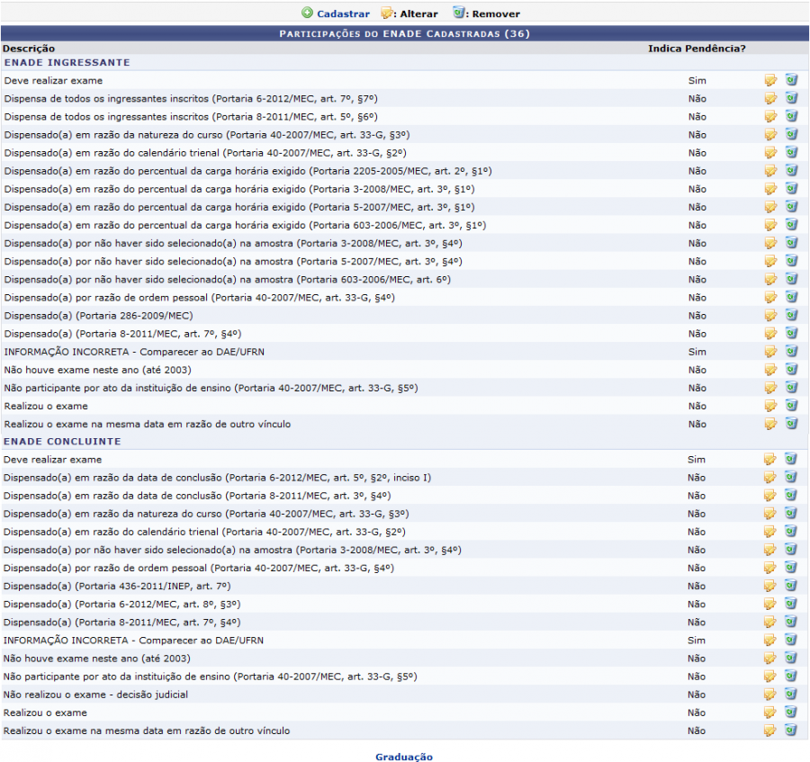 Figura 1: Participações do ENADE Cadastradas
Para voltar para tela inicial do módulo Graduação, clique no link . Esta operação é válida para todas as telas que apresentem esta função.
Para cadastrar uma nova participação clique no link . A página seguinte será exibida pelo sistema:
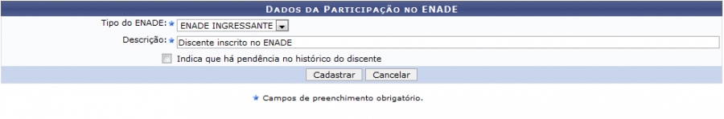 Figura 2: Dados da Participação no ENADE
Caso desista da operação, clique em Cancelar. Esta operação será válida todas as vezes que estiver presente na tela.
Através deste formulário, o usuário poderá definir os tipos de participação do discente no ENADE, como por exemplo Dispensado em função do curso não ser avaliado no ano ou Discente inscrito no ENADE, os quais constarão no histórico do discente.
No campo Tipo do ENADE o usuário deverá selecionar o tipo com as opções disponibilizadas pelo sistema: ENADE INGRESSANTE ou ENADE CONCLUINTE. No campo Descrição será necessário descrever a situação do discente. O usuário pode ainda selecionar o campo Indica que há pendência no histórico do discente, caso marque esta opção, a participação do discente será incluída em seu histórico como pendência.
Exemplificamos Tipo do ENADE com a opção ENADE INGRESSANTE e no campo Descrição Discente inscrito no ENADE.
Para continuar a operação clique em Cadastrar. A seguinte mensagem de confirmação será exibida:
Figura 3: Operação Realizada com Sucesso
Caso queira alterar alguma participação já cadastrada clique no ícone na tela Participações do ENADE Cadastradas. A seguinte página será exibida:
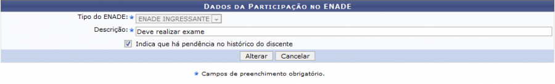 Figura 4: Dados da Participação no ENADE
Nesta tela, o usuário deverá fazer a alteração nos campos Descrição e/ou Indica que há pendência no histórico do discente.
Exemplificamos com a alteração do campo Descrição de Dispensado em função do curso não ser avaliado no ano para Deve realizar exame.
Para dar continuidade a operação, clique em Alterar.
O sistema validará a operação com a seguinte mensagem de sucesso:
Figura 5: Operação Realizada com Sucesso
Para deletar alguma participação já cadastrada, clique no ícone que é visualizado na tela Participações do ENADE Cadastradas. A seguinte tela será exibida:
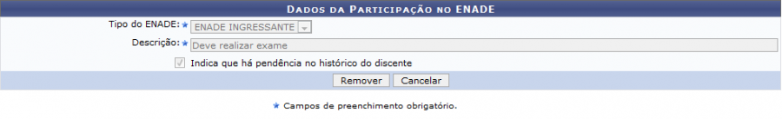 Figura 6: Dados da Participação no ENADE
Para confirmar, clique em Remover. A seguinte mensagem de sucesso será exibida:
Figura 7: Operação Realizada com Sucesso
Bom Trabalho!

Manuais Relacionados
- Editar Participações do Discente no ENADE
- Calendário de Cursos Avaliados no ENADE
<< Voltar - Manuais do SIGAA

